|  |
| --- |
|  |
|  |

|  |  |  |  |  |  |
| --- | --- | --- | --- | --- | --- |
| REVISION HISTORY | | | | | |
| Ver. | Description of Change | Author | Date | Approved | |
| Name | Effective Date |
| 1.0 | Initial status | [Alina Makarets](mailto:Kiryl_Bucha@epam.com) | 04-DEC-2017 |  |  |

Contents

1. Материализованные представления 3

# Материализованные представления

Материализованное представление следует представлять себе как специальный вид представления, которое физически существует в базе данных. В это представление могут быть включены соединения и/или составные значения (агрегаты). Можно сказать, что оно существует для улучшения времени выполнения запроса путем предварительного вычисления дорогостоящих соединений и операций агрегирования еще до их выполнения в реальном запросе.

CREATE MATERIALIZED VIEW mv_rep2

BUILD IMMEDIATE

refresh force on demand

as SELECT

*

FROM dim_customers;

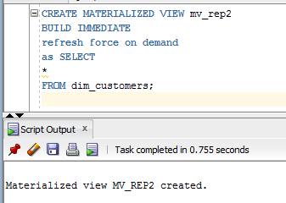

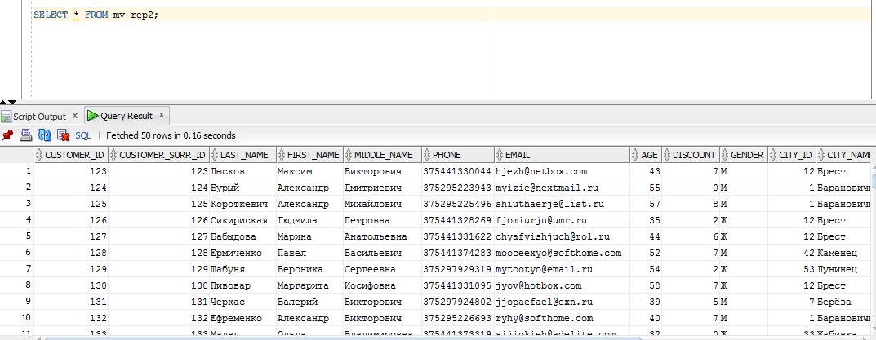

INSERT into dim_customers values (200000,

200000,

'Макарец',

'Алина',

'Павловна',

'375296255896',

'alinamakarets@mail.com',

20,

10,

'Ж',

18,

'Витебск',

2,

'Витебская область',

SYSDATE,

SYSDATE);

EXECUTE DBMS_MVIEW.REFRESH ('MV_REP2');

SELECT *

FROM dim_customers

ORDER BY customer_id DESC;

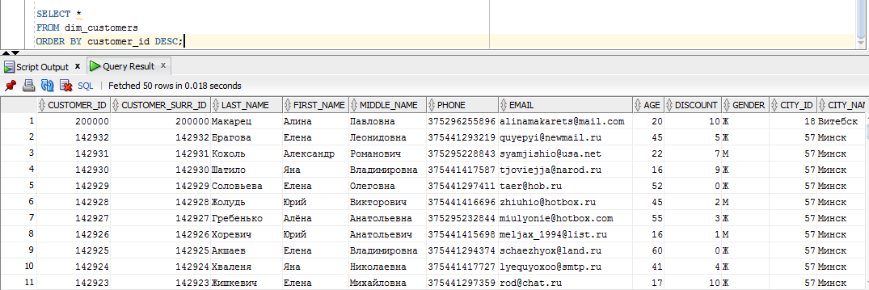

Теперь создадим материализованное представление только уже сразу включающие новые значения

CREATE MATERIALIZED VIEW LOG ON dim_customers

WITH ROWID, SEQUENCE(dim_customers_seq) INCLUDING NEW VALUES;

INSERT into dim_customers values (200100,

200100,

'Макарец',

'Юлия',

'Павловна',

'375296233596',

'yuliamakarets@mail.com',

16,

10,

'Ж',

18,

'Витебск',

2,

'Витебская область',

SYSDATE,

SYSDATE);

